Nhiệm vụ: Xây dựng ứng dụng cơ sở dữ liệu với ADO.NET

Mục tiêu:

Hiểu cách kết nối với máy chủ cơ sở dữ liệu và tất cả các thành phần của ADO.NET

Cách làm việc với SqlConnection, SqlCommand, SqlParameter, SqlDataReader, Stored procedure sử dụng tham số INPUT / OUTPUT

Cách gọi và thực thi các thủ tục đã lưu với chương trình C #.

Kiến trúc sản phẩm:

Ứng dụng này sẽ được phát triển bằng kiến ​​trúc sau:

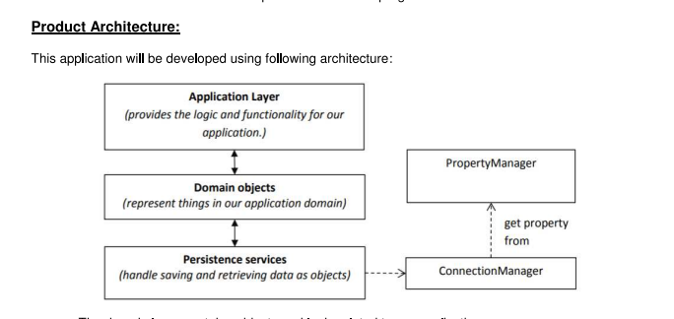

Lớp miền chứa các đối tượng và logic liên quan đến ứng dụng của chúng

. Lớp liên tục chứa các đối tượng truy cập dữ liệu (DAO) cung cấp các dịch vụ để truy cập dữ liệu liên tục, DAO cung cấp 4 dịch vụ cơ bản được gọi là CRUD

Create: lưu dữ liệu đối tượng mới vào cơ sở dữ liệu.

Truy xuất: tìm dữ liệu đối tượng trong cơ sở dữ liệu và tạo lại đối tượng. Có thể có một số phương pháp cho dịch vụ này để kích hoạt các hình thức tra cứu đối tượng khác nhau.

Cập nhật: cập nhật dữ liệu cho một đối tượng đã được lưu vào cơ sở dữ liệu.

Xóa: xóa dữ liệu đối tượng khỏi cơ sở dữ liệu.

Thông số kỹ thuật:

Viết chương trình mô phỏng các chức năng của hệ thống bán hàng.

Tạo cơ sở dữ liệu có tên SMS cho hệ thống bán hàng có các bảng dữ liệu sau: Khách hàng (customer_id int auto, customer_name nvarchar (100))

Nhân viên (id nhân viên int auto, worker_name nvarchar (100), lương gấp đôi, supervisor_id int)

Sản phẩm (product_id int auto, product_name nvarchar (100), product_price double)

Đơn đặt hàng (id đơn hàng int auto, order_date datetime, customer_id int, worker_id int, tổng cộng gấp đôi)

Lineltem (id đơn hàng, id sản phẩm, số lượng int, giá gấp đôi)

Lưu ý rằng, tất cả các bảng thuộc cùng một lược đồ "dbo".

Yêu cầu kỹ thuật:

Tạo một dự án có tên NPL.SMS sẽ có các không gian tên sau:

Bên trong không gian tên R2S.Training.Entities chứa các lớp sau:

Lớp Lineltem:

Bốn biến cá thể riêng: orderld (int), productiontid (int), number (int), price (double)

Hàm tạo mặc định và hàm tạo có 4 tham số để khởi tạo giá trị của các thuộc tính. Phương thức getter và setter.

Hạng khách hàng:

Hai biến riêng customerid(int), customerName(string)

Hàm tạo mặc định và hàm tạo có 4 tham số để khởi tạo giá trị của các thuộc tính. Phương thức getter và setter.

Các tầng lớp khách hàng

Hai biến cá thể riêng: customerid (int), customerName (String)

Hàm khởi tạo mặc định và hàm tạo có 2 tham số để khởi tạo giá trị của các thuộc tính.

Phương thức getter và setter.

Lớp nhân viên:

Bốn biến cá thể riêng: Employeeld (int), workerName (String), Luong (double), spvrid (int)

Hàm tạo mặc định và hàm tạo có 4 tham số để khởi tạo giá trị của các thuộc tính. Phương thức getter và setter

. Loại sản phẩm:

Ba biến cá thể riêng: productiontid (int), productName (String), productPrice (double)

Hàm khởi tạo mặc định và hàm tạo có 3 tham số để khởi tạo giá trị của các thuộc tính.

Phương thức getter và setter

. Lớp Order: Năm biến cá thể riêng: orderid (int), oro. Ngày (Date), customerid (int), Employeeld (int), total (double)

Hàm tạo mặc định và hàm tạo có 5 tham số để khởi tạo giá trị của các thuộc tính. Phương thức getter và setter.

Mỗi thực thể sẽ có các giao diện và classe riêng được đặt bên trong R2S. mẫu sau: cho các giao diện (Le OrderDAO, ProductDAO), cho lớp impl (tOrderDAO, IProductDAO)

Yêu cầu chức năng

1. Liệt kê tất cả khách hàng bao gồm id khách hàng, tên khách hàng trong cơ sở dữ liệu, trả về danh sách với tất cả khách hàng trong bảng đơn đặt hàng

(Phương thức Danh sách <Khách hàng> GetAllCustomer ())

1. Liệt kê tất cả các đơn đặt hàng bao gồm id đơn đặt hàng, ngày đặt hàng, id khách hàng, id nhân viên, tổng số cho một khách hàng, trả về danh sách với tất cả các đơn đặt hàng cho một id khách hàng nhất định

(phương thức List <Order> GetAllOrdersByCustomerId (int customerId))

1. Liệt kê tất cả các lineitem cho một đơn đặt hàng, trả về một danh sách với tất cả các mục hàng cho một id đơn hàng nhất định

(phương thức List <LineItem> GetAllItems ByOrderId (int orderId))

1. Tính toán tổng số đơn đặt hàng, trả về danh sách có chứa tổng số đơn đặt hàng đã tính từ các mục hàng (được đặt tên là tổng_thể_giá) cho một id đơn hàng nhất định. Bạn phải sử dụng phương pháp UDF

(Double ComputeOrder Total (int order Id))

1. Thêm khách hàng vào cơ sở dữ liệu, bạn phải sử dụng Thủ tục được lưu trữ (phương pháp bool AddCustomer (Khách hàng của khách hàng))
2. Xóa khách hàng khỏi cơ sở dữ liệu, đảm bảo cũng xóa Đơn hàng và Eineltem cho khách hàng đã xóa. Bạn phải sử dụng một thủ tục được lưu trữ (phương pháp bool DeleteCustomer (int customerId))
3. Cập nhật một khách hàng trong cơ sở dữ liệu. bạn phương pháp UpdateCustomer (Khách hàng của khách hàng)). phải sử dụng Thủ tục đã lưu trữ (bool
4. Tạo đơn hàng vào cơ sở dữ liệu (phương thức bool AddOrder (Đặt hàng)).
5. Tạo một lineitem vào cơ sở dữ liệu

(phương thức bool AddLineItem (LineItem item)).

1. Cập nhật tổng số đơn đặt hàng vào cơ sở dữ liệu

(phương thức bool UpdateOrder Total (int orderId)).

Yêu cầu về giao diện người dùng

Tạo một dass SaleManagement Bên trong không gian tên R25. Đào tạo chính có chứa một phương thức Main () để kiểm tra